Relatório de inserções
Tema: Governador entrega casas na Vila Dnocs
Período: 23.03 a 24.03
No período mensurado foram realizadas 1.932 inserções nas mídias da Rede de Mobilização Social (RMS). A entrega das casas foi divulgada no Twitter com link direcionando os usuários para a página do Movimento Cidades DF no Facebook, onde o texto referente à comemoração estava sendo divulgado.

Total de inserções: 1.932
Twitter:
- 07 mensagens publicadas.
- 1.924 pessoas foram alcançadas pelas mensagens, segundo o http://tweetreach.com

Facebook:
- 01 mensagem inserida na página do Movimento Cidades DF

Comprovações
TweetReach – mensuração
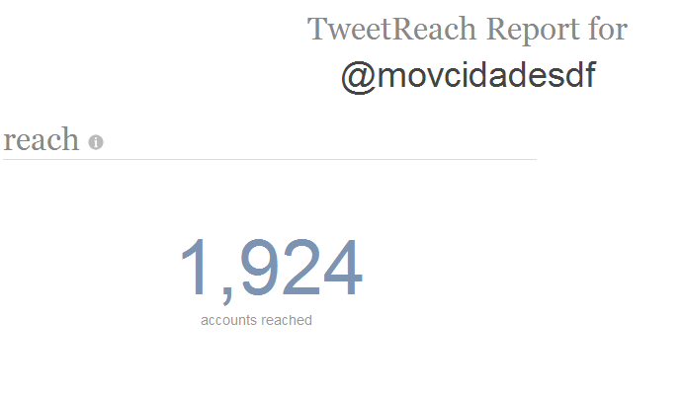
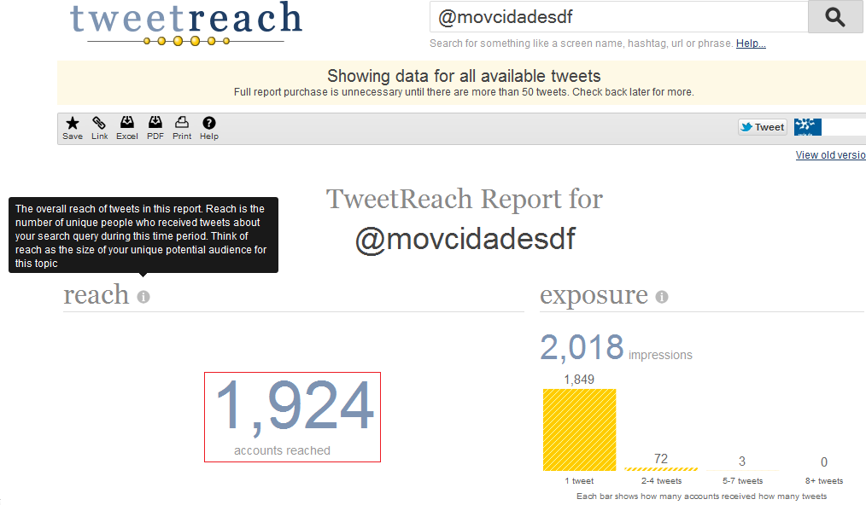
Comprovações: Twitter
